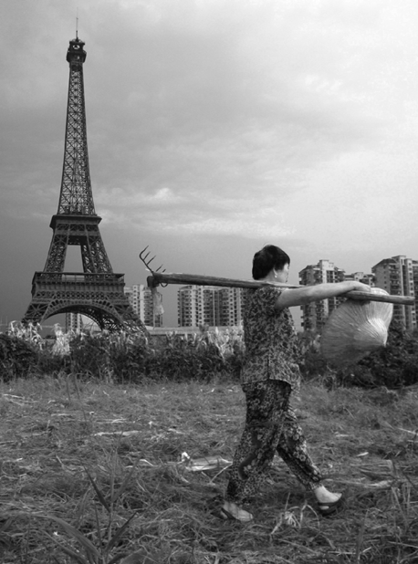
’avènement progressif de la souveraineté nationale et de la séparation des pouvoirs au cours du XIXe siècle posent en nouveaux termes la question du « double corps» du pouvoir souverain. La souveraineté est temporairement incarnée par une ou
COLLOQUE INTERNATIONAL
« Décapitalisations »
Contestations, exils, transferts, bicéphalie…des villes capitales
Projet Sorbonne Universités "Les Villes capitales, des nations à la mondialisation, XIXe-XXIe siècle"
16, 17 et 18 juin 2016
Maison de la Recherche 28 Rue Serpente, 75006 Paris
Inscription obligatoire auprès de Madame Armelle Enders : armelle.enders@paris-sorbonne.fr
L
des personnes, en même temps qu’elle réside dans des institutions qui en signifient la continuité et la permanence et confèrent aux villes qui les abritent le statut de capitale politique. Les capitales cessent donc d’être itinérantes, s’ancrent dans des espaces urbains particuliers et revêtent de facto une importance considérable, qui en renforce l’intérêt stratégique et symbolique et suscite toute sorte de contestations.
De fait, la « capitalité » d’une ville peut être remise en cause par une occupation militaire, par des révolutions, par l’état des relations internationales, par des guerres civiles qui font émerger des villes où d’autres pouvoirs, dissidents ou concurrents, fixent aussi leur résidence, par des décisions politiques qui aboutissent au transfert des pouvoirs vers un autre centre ou au partage des fonctions régaliennes entre plusieurs sites urbains, par l’alternance entre les capitales d’été et les capitales d’hiver, par des pôles qui s’imposent comme capitales culturelles, éventuellement distincts du centre politique. Les indépendances et la formation de nouveaux États sont l’occasion de débats, qui peuvent être source de guerre civile, sur le choix de la capitale nationale (Buenos Aires, Rio de Janeiro). La construction d’ensembles politiques fédéraux ou supranationaux suppose également l’apparition de nouveaux centres, complémentaires ou rivaux des capitales existantes (la notion de « district fédéral », Bruxelles).
Les expositions universelles et en particulier celles du XIXe siècle furent ainsi un acteur majeur de la « décapitalisation » ou d’internationalisation de la capitalité. Il s’agissait, pour les pays organisateurs, de rendre palpable l’attraction culturelle que provoquaient leurs productions artistiques et industrielles. Avec la création en 1985 du titre de Capitale européenne de la culture, la notion de « capitale culturelle » est redéfinie : ce n’est plus une instance nationale qui affirme sa propre « capitalité », mais une commission qui attribue et partage entre les pays d’Europe cette attractivité du lieu. Il convient d’interroger les formes de déterritorialisation et de dénationalisation, ainsi que la redéfinition du lien entre politique et culture.
Se pose aussi la question de la résilience des villes qui ont perdu leur statut, mais conservent une aura de capitale. Comment une ville survit-elle à sa dégradation politique et administrative ? Quel est l’impact culturel de la perte de la capitalité politique ? Quel rôle jouent les capitales historiques par rapport aux capitales affichant leur modernité? Comment s’organisent concrètement les transferts ? Comment le corps diplomatique suit-il ces changements ? Comment la reconnaissance internationale pèse-t-elle sur la persistance, ou non, de la « capitalité » ?
C’est au sort des capitales dépossédées temporairement ou définitivement de leur statut, des capitales alternatives ou provisoires, les formes d’itinérance de la souveraineté et la persistance de la capitalité, que seront consacrées les trois journées de ce colloque, du point de vue de l’histoire et de l’histoire de l’art.

Organisatrice :
Armelle Enders (Centre d’Histoire du XIXe siècle-Université Paris-Sorbonne)

9h00 : OUVERTURE
« Décapitalisations »
Contestations, exils, transferts, bicéphalie…des villes capitales
JEUDI 16 JUIN 2016 - SALLE D035
Barthélémy Jobert, Président de l’Université Paris-Sorbonne
Aracéli Guillaume-Alonso, professeure déléguée aux relations internationales
Jacques-Olivier Boudon, co-directeur du Centre d’histoire du XIXe siècle/ Université Paris-Sorbonne
Marieta de Moraes Ferreira et Armelle Enders, coordinatrices du projet Sorbonne Universités « Capitales »

10h00 : TRANSFERTS
Présidence : Dominique Kalifa (Centre d’histoire du XIXe siècle/ Université Paris 1-Panthéon-Sorbonne/Institut Universitaire de France)
Arnaud-Dominique Houte (Centre d’histoire du XIXe siècle/Université Paris-Sorbonne), « Saint- Adresse (Seine-Maritime), capitale de la Belgique (1914-1918) ».

Özgür Adadağ (Université Galatasaray, İstanbul), « Ankara, symbole de la rupture avec le passé, vitrine de la nouvelle Turquie ».
10h45 : Pause café

11h00
Présidence : Fabrice Bensimon (Centre d’histoire du XIXe siècle/Université Paris-Sorbonne)

Stanislas Jeannesson (Centre de Recherche en histoire internationale et atlantique/Université de Nantes), « De Genève à New York, les transferts d’une «capitale internationale» (1940-1946) ».

Cécile Bourgade (Institut Arts Plastiques, Esthétique et Sciences de l’art/Université Paris 1 Panthéon-Sorbonne),
« Oscar Niemeyer à Brasilia : un exil capital(e) ».

12h00 : Discussion
12h30 : Buffet

14h00 : CAPITALES CONTESTÉES
Présidence : Jean-Noël Luc (Centre d’histoire du XIXe siècle/Université Paris-Sorbonne)

I sabelle Dasque (Centre d’histoire du XIX ^{e} siècle, Université Paris-Sorbonne), « La République en quête d’une capitale, 1870-1879: Tours-Bordeaux-Versailles-Paris… ».

Simon Sarlin (Université Paris-Ouest-La Défense), « Rome, capitale du monde catholique au temps de la ‘question romaine’ ».

15H00 : CAPITALES DÉCLASSÉES
Présidence : Marieta de Moraes Ferreira (Universidade Federal do Rio de Janeiro/ Fundação Getúlio Vargas)

Jacques-Olivier Boudon (Centre d’histoire du XIXe siècle/Université Paris-Sorbonne), « Quand les capitales sont réduites au statut de chef lieu de département : le cas de l’empire français ».

Isabel Lustosa (Fundação Casa Rui Barbosa), « Lisbonne ou Rio, quelle est la meilleure capitale pour abriter le roi ? »
15h45 : Pause café

16H00 : CAPITALES PARTAGÉES
Présidence : Thierry Laugée (Centre André Chastel/Université Paris-Sorbonne)

Simon Texier (CRAE-Université de Picardie Jules Verne), « Dubai / Abu Dhabi : compétition architecturale et rivalité feinte ».

Thomas Renard (LARA-UMR 6566 CReAAH-Université de Nantes), « L’Italie à l’exposition de 1911 et le partage de la capitalité ».

Maria Beatriz de Mello e Souza (Universidade Federal do Rio de Janeiro), « Le trésor royal portugais : d’une capitale à l’autre. Lisbonne, 1808 - Rio de Janeiro, 1818 ».

10h00 : DÉCAPITALISATIONS COLONIALES
« Décapitalisations »
Contestations, exils, transferts, bicéphalie…des villes capitales
VENDREDI 17 JUIN - SALLE D035
Présidence : Arnaud Maillet (Centre André Chastel/Université Paris-Sorbonne)

Felicity Bodenstein (Centre André Chastel/Université Paris-Sorbonne), « Les objets du Palais royal de Benin City après 1897 , témoins d’ une décapitalisation coloniale ».

Nabila Oulebsir (Université de Poitiers/Centre Georg Simmel, EHESS), « Alger, dessein d’une capitale et scène architecturale du politique (de la Seconde Guerre mondiale aux indépendances, de Le Corbusier à Oscar Niemeyer) ».
10h45 : Pause café

11h00 : RECOMPOSITIONS DES ESPACES POLITIQUES
Présidence : Isabel Lustosa (Fundação Casa Rui Barbosa, Rio de Janeiro)

Geneviève Verdo (CRALMI/ Université Paris 1-Panthéon-Sorbonne), « Comment se débarrasser de sa capitale ? Les relations entre les provinces du Rio de la Plata et Buenos Aires (1810-1826) ».

Armelle Enders (Centre d’histoire du XIXe siècle-Université Paris-Sorbonne) : « La 1ère décapitalisation de Rio de Janeiro : le départ du roi D. João VI (avril 1821) ».

12h00 : Discussion
12h30 : Buffet

14h30 : DÉCAPITALISATIONS CINÉMATOGRAPHIQUES
Présidence : Isabelle Davion (SIRICE/Université Paris-Sorbonne)

Arnaud Maillet (Centre André Chastel/Université Paris-Sorbonne), « Subversion de l’image de Paris dans les cinémas d’avant-garde ».

Eliska Altmann (Universidade Federal Rural do Rio de Janeiro), « ‘La décapitalisation’ de Rio de Janeiro au cinéma, années 1950-1960 ».

15h30 : Pause café

16h00 : PROJECTION DE « CIDADE MARAVILHOSA »
documentaire inédit sur l’histoire de Rio de Janeiro de Pascal Cuissot,
Rio, ville merveilleuse ? 450 ans d’histoire..., Arte-Gédéon programmes

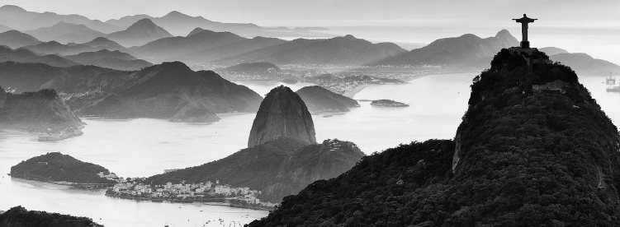
18h00 : Cocktail dans le salon de la présidence de l’Université Paris-Sorbonne

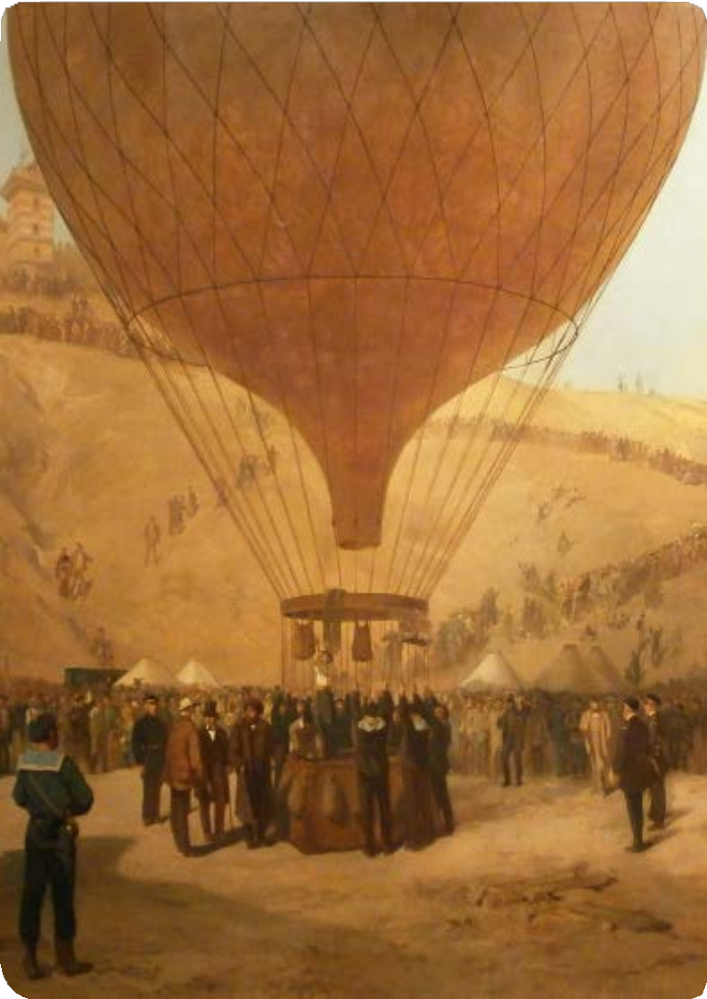
« Décapitalisations »
Contestations, exils, transferts, bicéphalie…des villes capitales

SAMEDI 18 JUIN 2016 - SALLE D040

9h30 : LA CAPITALE RÉSILIENTE
Présidence : Christophe Charle (IHMC/Université Paris-1-Panthéon-Sorbonne/ Institut Universitaire de France)

Raluca Muresan (Centre André Chastel/Université Paris-Sorbonne), « Bâtir un ‘théâtre digne d’une capitale’ : enjeux politiques et symboliques de l’architecture théâtrale dans la fabrique de la ‘capitalité‘. L’héritage du théâtre de Pressburg (fin XVIIIe s. – début XIXe s.) ».

Jérémie Cerman (Centre André Chastel/Université Paris-Sorbonne), « De Metz à Nancy : l’affirmation d’une capitale régionale par les arts à la Belle Époque ».

10h30 : Pause café

10H45
Marieta de Moraes Ferreira (Universidade Federal do Rio de Janeiro/Fundação Getúlio Vargas),
« ‘Rio n’est pas n’importe quelle ville’. La réinvention de Rio de Janeiro : un double processus de décapitalisation ».

Eléonore Muhidine (Centre Marc Bloch CNRS/Humboldt/Université Rennes 2), « Symbole, utopie, projection ? Résurgences de l’image de ‘capitale’ dans l’architecture et l’urbanisme de Berlin- Ouest (1957-1987) ».

12h00 : Discussion et conclusion

En page de droite :

Jules Didier et Jacques Guiaud, Départ de Gambetta pour Tours sur « l’Armand-Barbès », le 7 octobre 1870, Musée Carnavalet.

